MODUL 2 PYTHON

- Membuat dan Menjalankan Program Python pada Visual Studio Code
    - Buatlah folder/directory dengan namaAnda_kelasAnda_python untuk menyimpan semua file source code yang akan dibuat selama seminggu ini.
    - Bukalah Visual Studio Code. Kemudian buka folder yang sudah anda buat dengan klik file > open folder > pilih folder anda
    - Buatlah file baru pada folder yang telah Anda buat dengan nama 01_halo.py
    - Ketikan kode program jika sudah selesai silahkan simpan dengan shortcut keyboard ctrl+s.
    - Selanjutnya running source code dengan tombol run pada VSCode
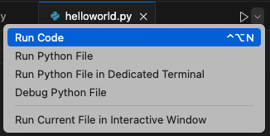
    - Atau running source code pada cmd dengan cara buka cmd kemudian ubah direktori ke tempat penyimpanan python file kemudian ketikkan python namafile.py
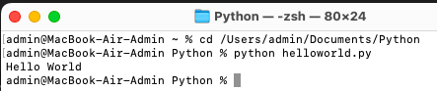

- User Defined Function
Fungsi user defined atau fungsi yang didefinisikan oleh pengguna adalah fungsi yang dibuat oleh pengguna dengan mengikuti sintaksis yang benar pada bahasa pemrograman tertentu. Dalam Python, pengguna dapat membuat fungsi sendiri dengan menggunakan kata kunci `def.
    - 26_function.py
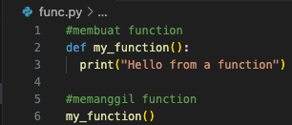
Screenshot Hasil
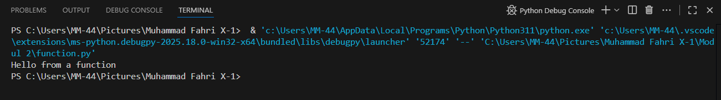

    - 27_parameter_argument.py
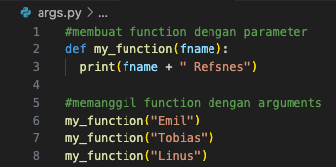
Screenshot Hasil
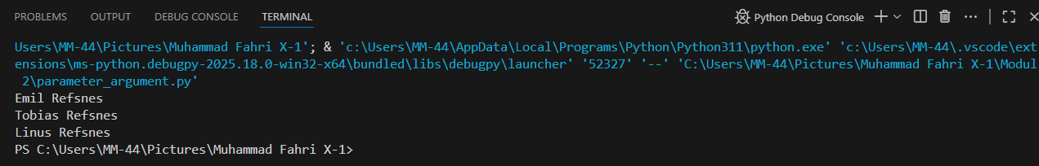

- Class dan Objek
Python adalah bahasa pemrograman yang berorientasi pada objek. Hampir semua yang ada pada python adalah objek yang terdiri dari property dan metode.
    - 28_class_object.py
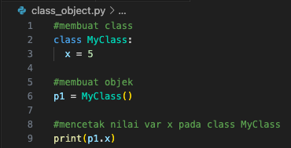
Screenshot Hasil
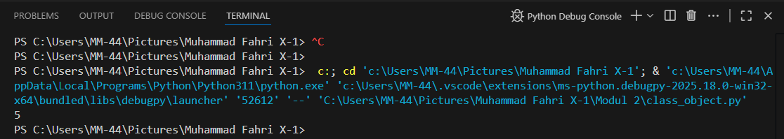

    - 29_multi_var.py
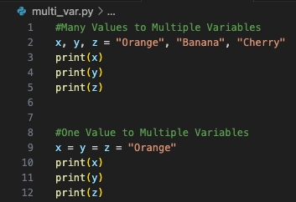
Screenshot Hasil
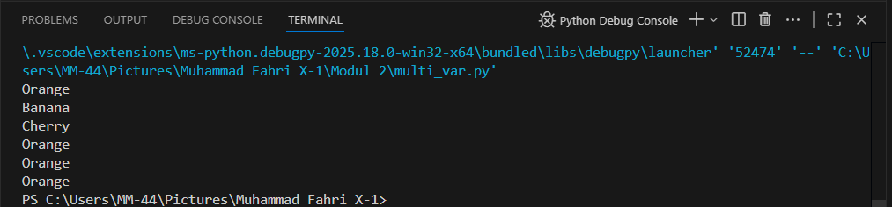

- Function __init__()
Function di dalam sebuah class disebut sebagai sebuah metode class tersebut. Di sini kita buat sebuah metode bernama __init__. Metode dengan nama ini sudah direservasi oleh Python sebagai metode yang dipanggil saat kita membuat sebuah objek. Di setiap metode class harus selalu ada self sebagai parameter pertamanya. Variabel self merujuk kepada objek dari class tersebut

    - 30_init.py
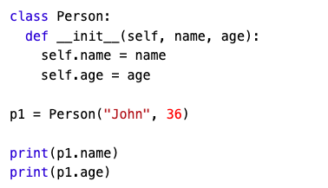
Screenshot Hasil
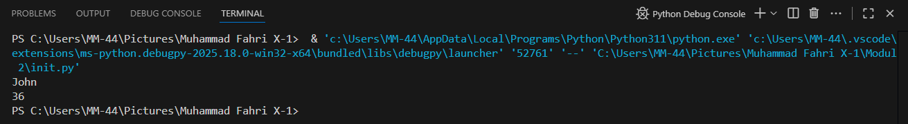

    - 31_tanpa_str.py
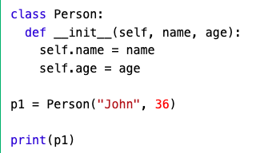
Screenshot Hasil
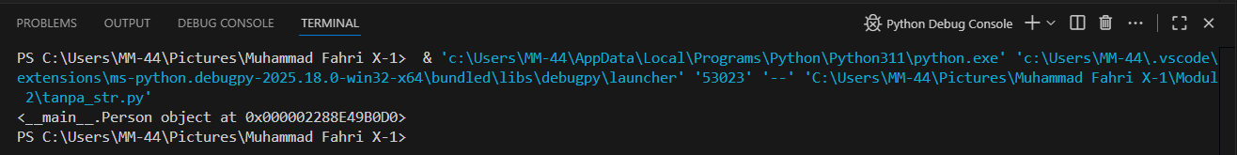
    - 32_str.py
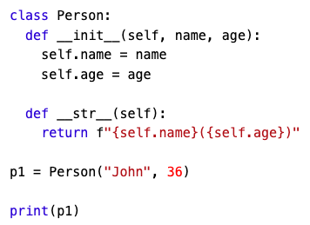
Screenshot Hasil
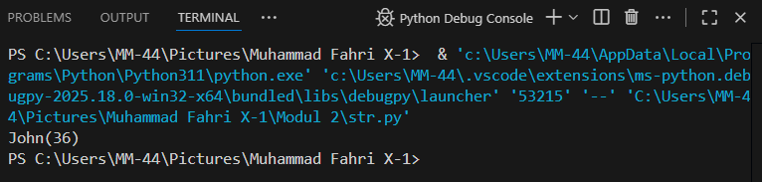

- Object Methods
Objek dapat berisi sebuah metode. Metode pada objek adalah function yang dimiliki oleh sebuah objek
    - 33_objek_metode.py
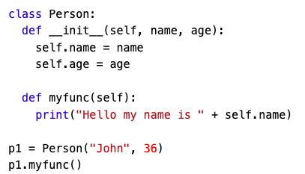
Screenshot Hasil
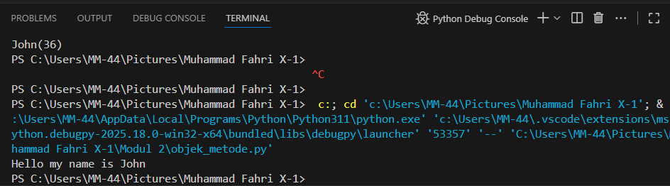

    - 34_self_params.py
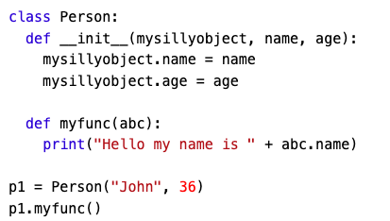
Screenshot Hasil
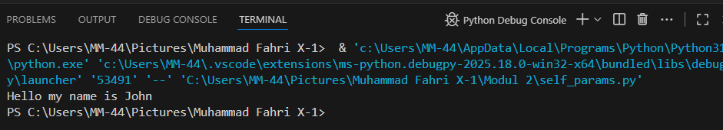

- Inheritance
Inheritance memungkinkan kita untuk mendefinisikan kelas yang mewarisi semua metode
dan properti dari kelas lain.
- 35_inheritance.py

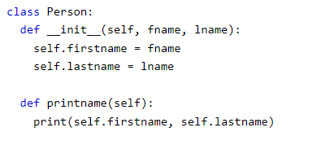
Screenshot Hasil

- Polymorphism
polymorphism (polimorfisme) adalah konsep yang memungkinkan objek dari berbagai class berbeda untuk memiliki perilaku yang berbeda namun dengan antarmuka yang serupa.
    - 36_polimorfisme.py
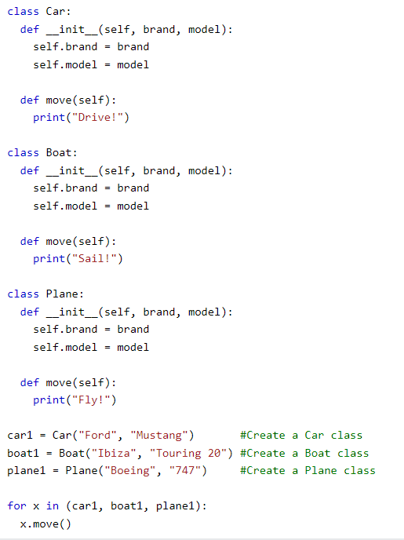
Screenshot Hasil
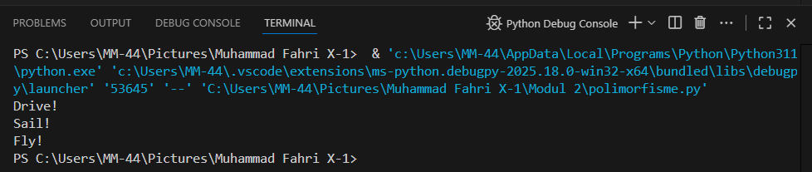
- Iterators
Iterator adalah objek yang berisi jumlah nilai yang dapat dihitung. Iterator adalah objek yang dapat diulangi
    - 37_iterator.py
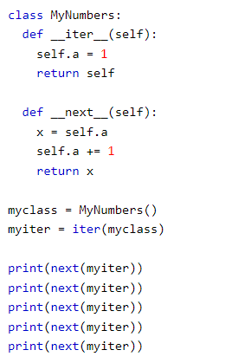
Screenshot Hasil
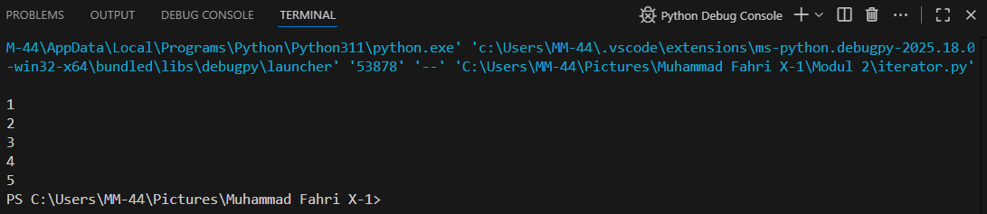

- Penugasan
    - Menghitung program rata-rata dari beberapa nilai menggunakan function
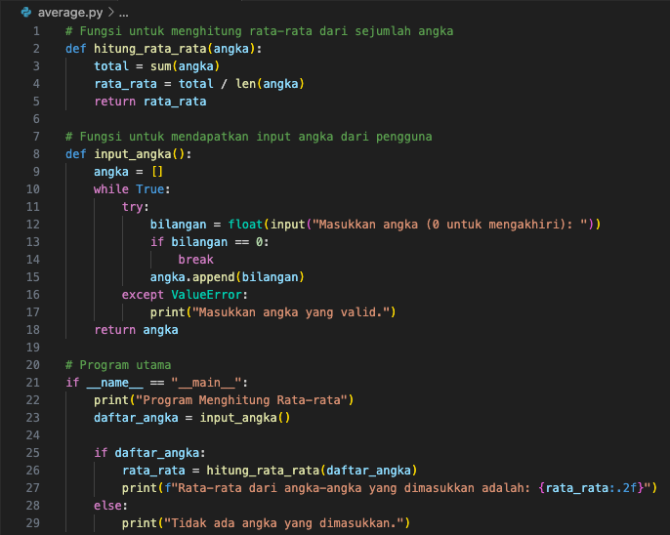
Screenshot Hasil
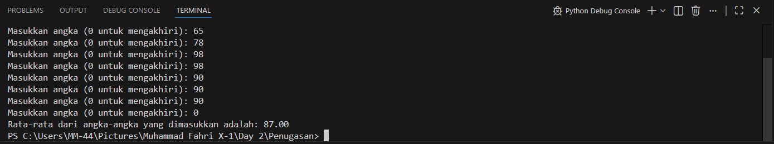

    - Membuat program data siswa menggunakan konsep Class dan Objek
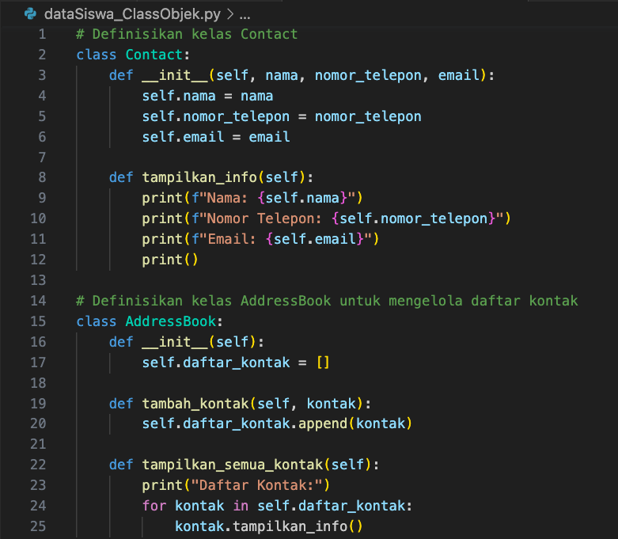

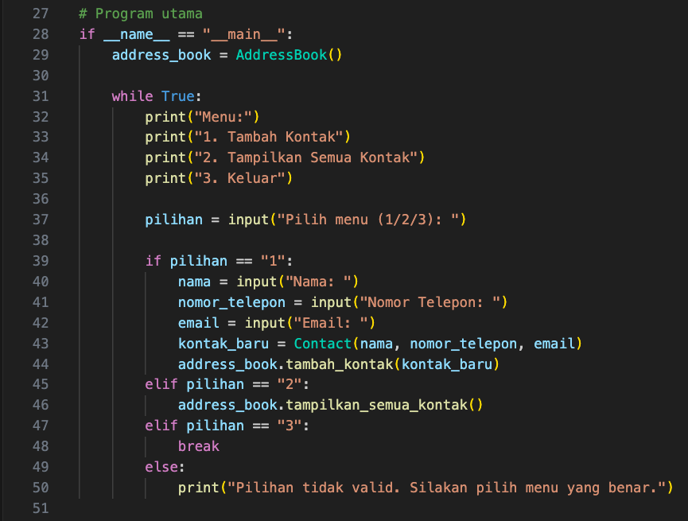
Screenshot Hasil
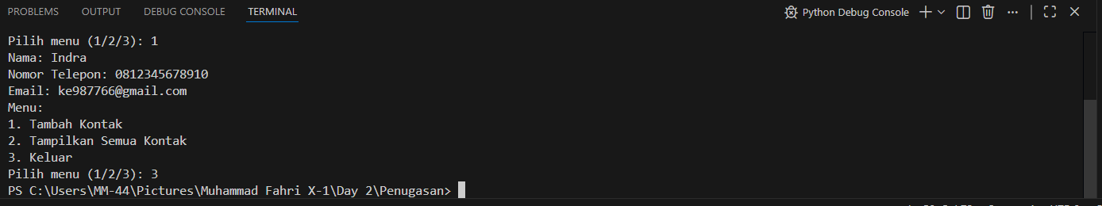

    - Membuat program info kendaraan menggunakan konsep inheritance
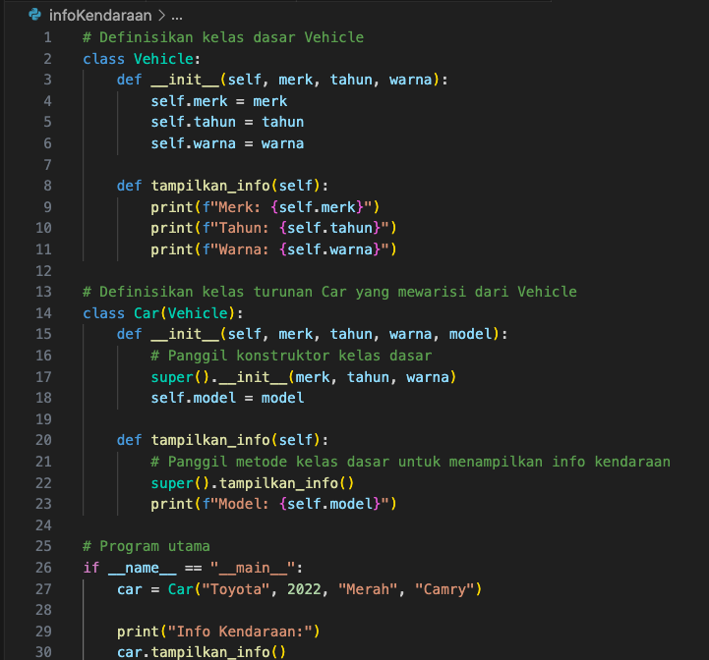
Screenshot Hasil
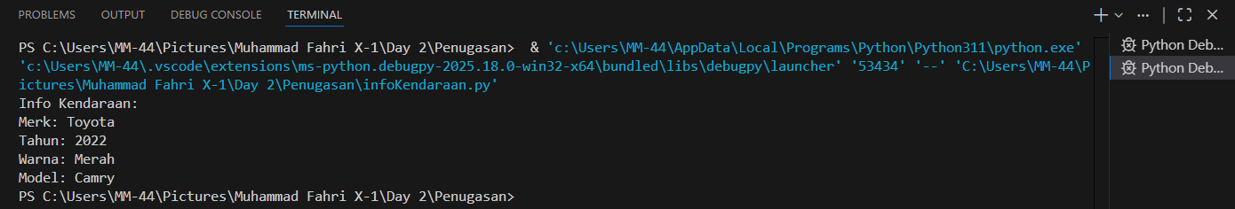

    - Membuat program menghitung luas bangun data dengan polimorfisme
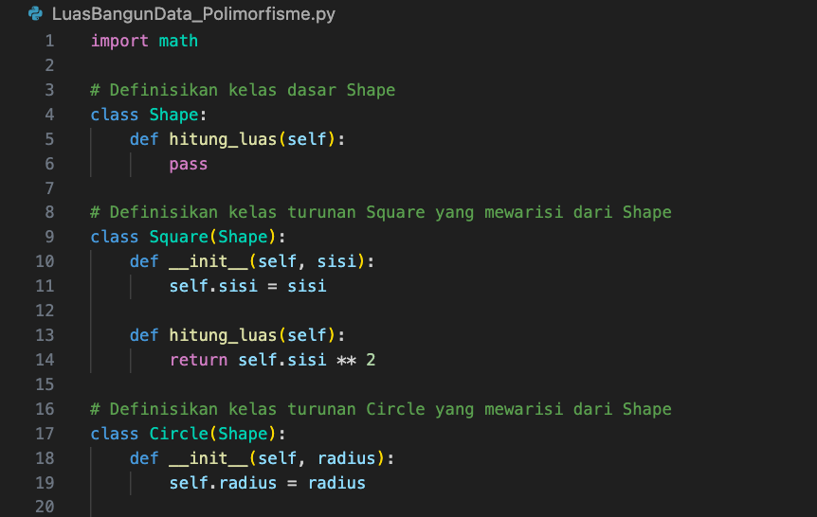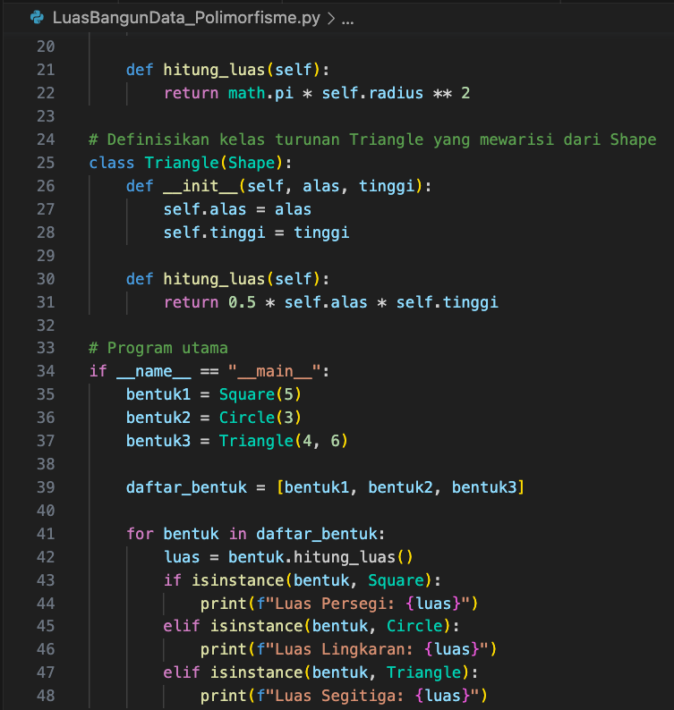

Screenshot Hasil
